Bestyrelsesmøde d. 27.3.
Hos Tommy, Kastanievej 16
Kl. 13,00

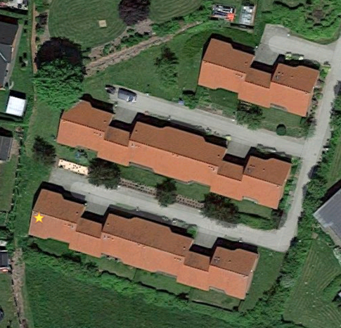
Dagsorden: ABF Sorringhus
22. 3. 2025
- Godkende sidste referat og denne dagsorden: ok

- Orientering Jens: Vedligeholdelsesplanen fremlagt og aftalt at den ikke udsendes men alle kan gå på hjemmesiden og se planen. I øvrigt har Alice også papirerne i original. Beboerlisten lægges ikke på hjemmesiden. www.abfsorringhus.dk

- Gennemgå balancen og godkende betalinger: Godkendt, balance stemmer med bank.

- Opfølgning generalforsamling: Rigtig god generalforsamling, god stemning og alle huse repræsenteret.

- Praktisk arbejde og sommerfest: Arbejdsdag bliver 22.6. fra kl. 10,00. Efterfølgende afsluttes med grilfestog sommerhygge. Bestyrelsen laver en nærmere plan for hvem og hvad der skal udføres.
Søren står for græsslåning i sommer.
7.4. renoverer bestyrelsen det nye græsområde på fællesarealerne efter at entrepenøren har fjernet buske m.m.

- Algebehandle tagene: Tilbud fra Klareruder I/S: 5.100,00 kr. incl. moms og dette bliver udført i april/maj. Der gives nærmere besked om endelig dag og instruktier vedr. potteplanter m.m.

- Eventuelt: Ingen bemærkninger.

- Næste møde: 12.6. 2025 kl. 13,00, Løvstikkevej 71, Silkeborg.

